1. با توجه به خروجی نشان داده شده در شکل، کدام دو گزینه در مورد اتصال شبکه صحیح است؟ (دو گزینه انتخاب کنید)

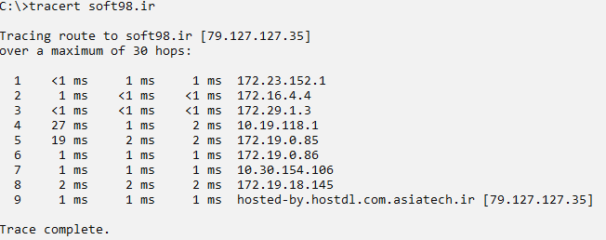

* دو دستگاه می­توانند با هم ارتباط برقرار کنند.
* متوسط زمان انتقال بین دو host، 2 میلی ثانیه است.
* تنظیمات مسیریاب پیش فرض (default gateway) برای این host انجام نشده است.
* بین این دستگاه که دستور در آن اجرا شده است و دستگاه 79.127.127.35، 8 تا hop وجود دارد.

1. دستور tcp port 23 and not src host 10.0.0.1 در نرم افزار وایرشارک به عنوان فیلتر در زمان شنود بسته ها چه چیزی را نمایش می‌دهد؟

الف) همه ی ترافیک telnet به جز بسته هایی که از میزبان 10.0.0.1 می آیند را ضبط می کند.

ب) ترافیک telnet به/از میزبان 10.0.0.1 را ضبط می کند.

ج) دو گزینه الف و ب

د) نوع ساختار فیلتر درست نمی‌باشد.

1. اگر دستور netstat -nt را اجرا کنیم و در خروجی عبارت زیر را مشاهده کنیم

IN-Q OUT-Q Local-Address Remote-Address State

0 0 192.168.1.1:12345 217.218.94.100:36435 SYN-RCVD

کدام گزینه درست است:

1. دستور بر روی Server اجرا شده و سرور منتظر دریافت ACK است
2. دستور بر روی Client اجرا شده و کلاینت منتظر دریافت SYN/ACK است
3. دستور بر روی Server اجرا شده و کلاینت منتظر دریافت SYN/ACK است
4. دستور بر روی Client اجرا شده و کلاینت منتظر دریافت ACK است
5. اگر PC1 بخواهد بسته‌ای به PC2 بفرستد در بسته ارسالی در قسمت MAC ADDRESS مقصد کدام MAC را قرار میدهد؟

1-00-50-56-e1-76-dd

2-04-6c-9d-27-9e-d0

3- d4-85-64-1a-aa-9a

00-0c-29-43-df-c04

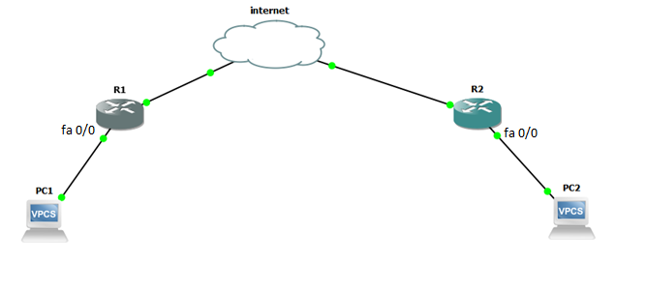

**R1**

MAC: d4-85-64-1a-aa-9a

IP(interfase fa0/0):192.168.10.1

**R2**

MAC: 04-6c-9d-27-9e-d0

IP(interfase fa0/0): 192.168.20.1

**PC1**

MAC: 00-0c-29-43-df-c0

IP: 192.168.10.2

Net mask:255.255.255.0

**PC2**

MAC: 00-50-56-e1-76-dd

IP: 192.168.20.2

Net mask:255.255.255.0

1. توپولوژی زیر را در نظر بگیرید :

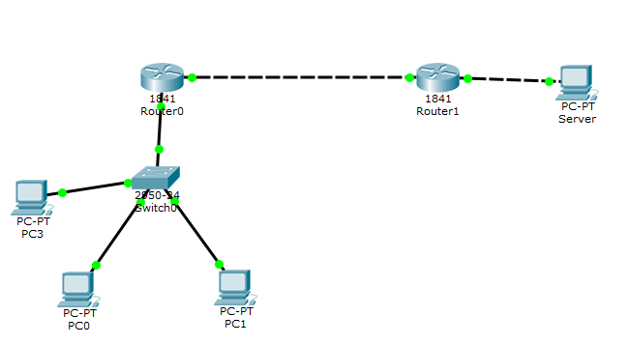

در قسمت تنظیمات Router 0 این دستورات وارد شده (اینترفیس fa 0/0 به switch0 متصل است و اینترفیس fa 1/0 به Router1 ( :

Interface fa 0/0

ip nat inside

exit

interface fa 0/1

ip nat outside

exit

access-list 2 permit 192.168.1.128 0.0.0.127

ip nat inside source list 2 interface fa 0/1 overload

آدرس IP دستگاه های زیر نیز بدین صورت است:

PC0: 192.168.1.140

PC1: 192.168.1.2

PC3: 192.168.1.100

هرکدام از دستگاه‌های PC0, PC1, PC3 قصد دارند با Server ارتباط برقرار کنند. کدام یک موفق خواهند بود؟

1. PC0

2. PC1

3. PC3

4. همه‌ی دستگاه‌ها موفق به ارسال درخواست به سرور می‌شوند.

1. بسته‌ای بوسیله‌ی وایرشارک خوانده شده و اطلاعات آن در شکل زیر نشان داده شده:

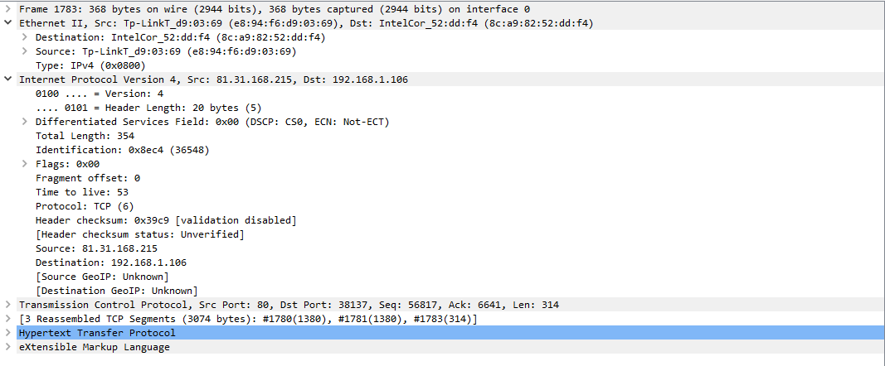

آدرس مقصد لایه‌ی دو و لایه‌ی سه بسته به ترتیب آدرس چه دستگاه ‌هایی را نشان می‌دهند ؟ ( گزینه‌ها از چپ به راست خوانده می‌شوند ) :

1. server , gateway

2. gateway , gateway

3. gateway , server

4. server , server

1. در آزمایش TCP اگر اندازه‌ی فایلی که برای دانلود انتخاب شده بود به جای چند گیگابایت در حد چند مگابایت می‌بود، نمودار اندازه‌ی پنجره‌ی TCP به چه شکل در میامد؟
2. اگر دستور netstat -nt را اجرا کنیم و در خروجی عبارت زیر را مشاهده کنیم

IN-Q OUT-Q Local-Address Remote-Address State

0 0 192.168.1.1:12345 217.218.94.100:36435 SYN-RCVD

کدام گزینه درست است:

1. دستور بر روی Server اجرا شده و سرور منتظر دریافت ACK است
2. دستور بر روی Client اجرا شده و کلاینت منتظر دریافت SYN/ACK است
3. دستور بر روی Server اجرا شده و کلاینت منتظر دریافت SYN/ACK است
4. دستور بر روی Client اجرا شده و کلاینت منتظر دریافت ACK است